Tuesday, 13th October

Vamos a realizar estas actividades para recordar lo trabajado hasta el momento en la unidad 4. Use **Student’s Book - page 32** for help. (Usen la página 32 del libro como guía)

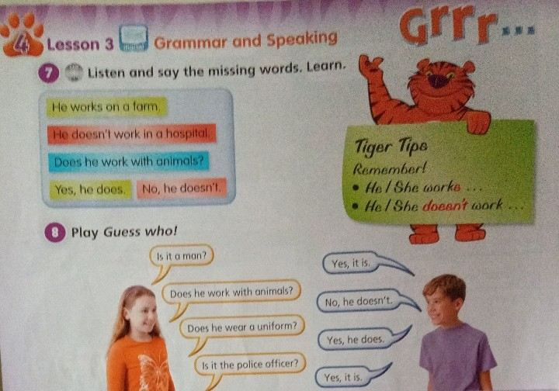

**Booklet (Page 81)**

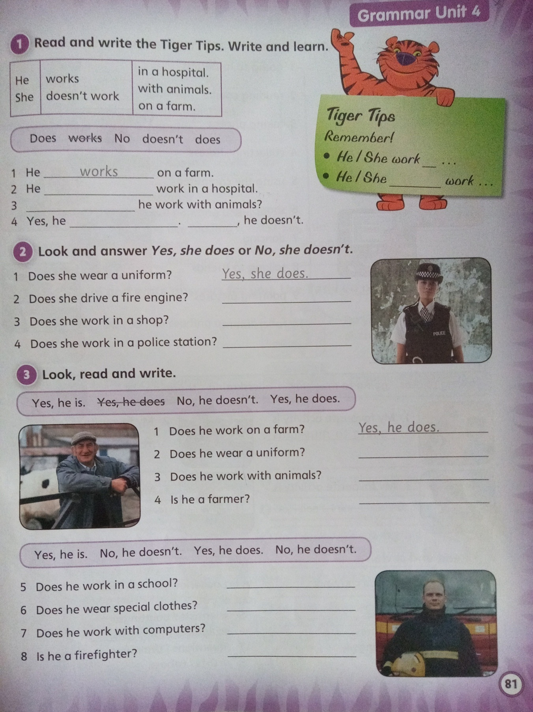

1. **works**

4. **/**

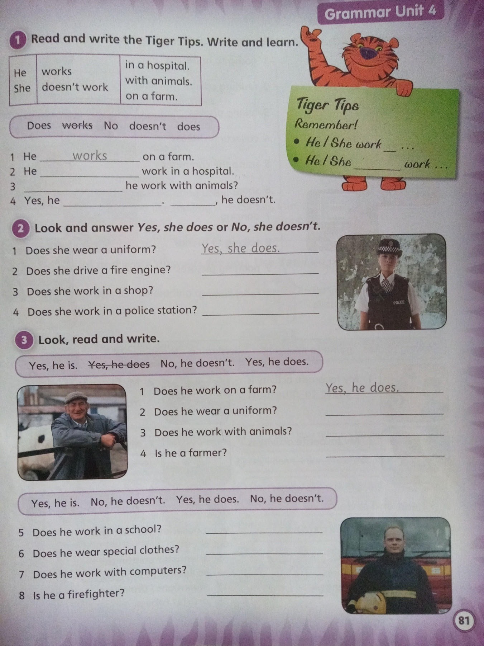

1. **Yes, she does.**







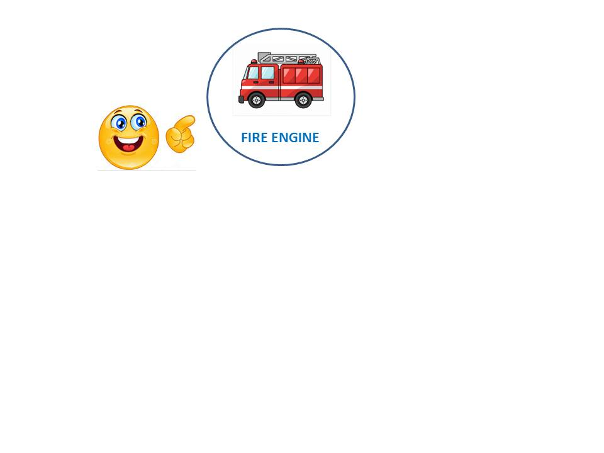



1. **Yes, he does.**

**Read and match. Then, listen and check. (Audio 34)**

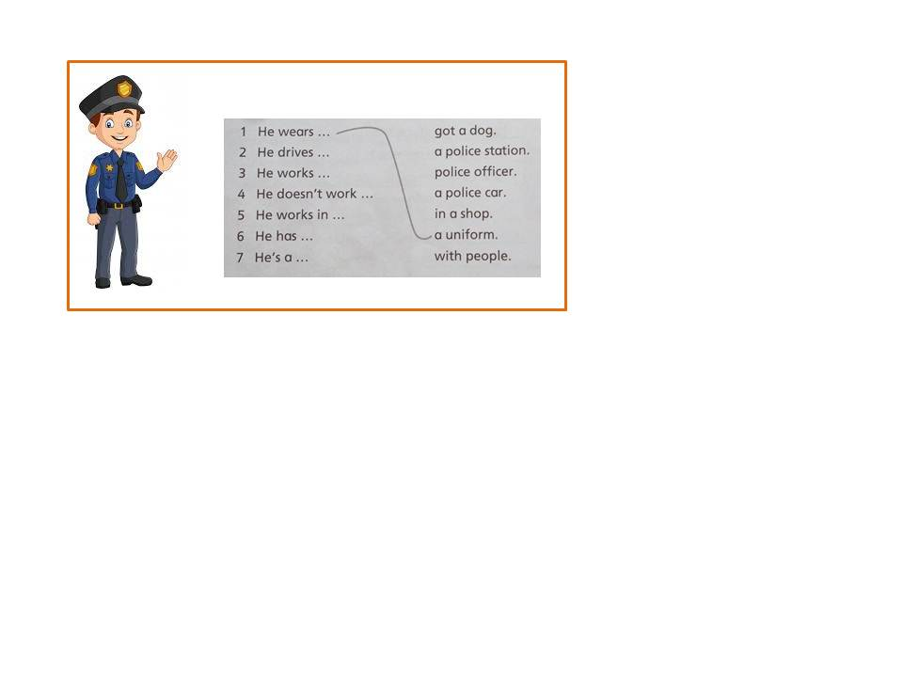

1. **He wears a uniform.**